**Use case quản lý khách hàng**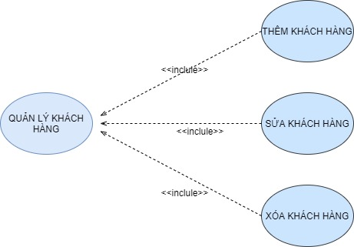

|  |
| --- |
| Tóm tắt:  Use-case này cho người quản trị quản lý thông tin khách hàng trong cơ sở dữ liệu của hệ thống. Bao gồm các thao tác: thêm, chỉnh sửa, xóa khách hàng. |
| Dòng sự kiện chính:  1. Người quản trị chọn “**Khách hàng**” trong menu  2. Hệ thống hiển thị danh sách các khách hàng trong hệ  thống  3. Người quản lý chọn chức năng muốn thực hiện. Sau khi chọn chức năng, một trong các  luồng phụ tương ứng sau được thực hiện.  3.1 Nếu người quản lý muốn thêm: **luồng phụ**  **thêm** được thực hiện.  3.2 Nếu người quản lý muốn chỉnh sửa: **luồng phụ**  **chỉnh sửa** được thực hiện.  3.3 Nếu người quản lý muốn cập nhật trạng thái  khách hàng: **luồng phụ cập nhật** trạng thái khách  hàng được thực hiện.   * **Luồng phụ thêm**:   • Màn hình xuất hiện form “**Thêm Khách hàng**”.  • Hệ thống yêu cầu nhập đầy đủ các thông tin của khách hàng mới.  • Người quản lý chọn nút “**Thêm**”  • Thông tin sẽ lưu vào cơ sở dữ liệu và thông báo “**Thêm thành công**”ra màn hình.   * **Luồng phụ chỉnh sửa**:   • Người quản trị chọn 1 khách hàng.Nhấn nút “**Sửa thông tin**”.  • Màn hình xuất hiện form “**Bạn có muốn cập nhật** ”. Chọn “**Yes**”  • Màn hình xuất hiện form “**Sửa Khách hàng**”.  • Người quản trị nhập các thông tin cần cập nhật của khách hàng được chọn.  • Người quản lý chọn nút “**Cập nhật**”  • Thông tin sẽ lưu vào cơ sở dữ liệu và thông báo “**Cập nhật thành công**”ra màn hình.   * **Luồng phụ xóa:**   • Người quản lý chọn khách hàng cần xóa khỏi CSDL, sau đó chọn “**Xóa**”.  • Màn hình xuất hiện thông báo “ **Bạn có chắc muốn xóa khách hàng này?**”  • Người quản lý chọn “**Yes**”  • Hệ thống cập nhật lại khách hàng vào cơ sở dữ liệu.  • Quay lại màn hình Khách Hàng. |
| Dòng sự kiện phụ :   * Ở thao tác “**Thêm Khách hàng**”.   • Khi Người quản lý chọn thêm khách hàng, nhưng muốn hủy thì sẽ chọn “**Hủy**” thì hệ thống sẽ quay lại màn hình Khách Hàng.  • Khi Người quản lý không điền tên Khách hàng và chi tiết Khách hàng mà chọn “**Thêm**”, màn hình xuất hiện thông báo “**Bạn cần điền đầy đủ thông tin**”.   * Ở thao tác “**Sửa khách hàng**”.   • Khi chọn và sửa thông tin Khách hàng cần thay đổi mà Người quản lý chọn “**Hủy**” thì sẽ quay lại màn hình Khách Hàng.  • Người quản lý chưa chọn Khách hàng để sửa thông tin mà chọn “**Sửa**” thì màn hình sẽ xuất thông báo “**Chưa chọn khách hàng sẽ sửa**”   * Ở thao tác “**Xóa khách hàng**”.   • Khi Người quản lý chọn khách hàng cần xóa màn hình xuất ra thông báo “**Bạn có chắc xóa khách hàng này?**”, nhưng chọn “**No**” thì sẽ quay lại màn hình Khách Hàng.  • Quản lý chưa chọn khách hàng muốn xóa mà chọn “**Xóa**”, màn hình sẽ xuất ra thông báo “**Chưa chọn khách hàng sẽ xóa**”. |
| Tiền điều kiện:  Người quản lý phải đăng nhập tài khoản có khách hàng Admin mới có thể thao tác chức năng Quản lý Khách hàng này. |
| Hậu điều kiện:  Thêm, sửa, xóa khách hàng thành công. |

**Use case Quản lý bán hàng** 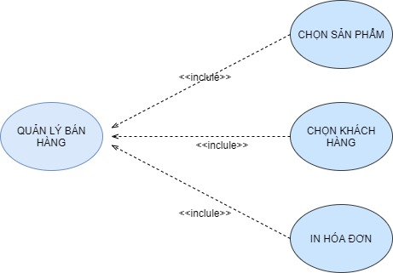

|  |  |
| --- | --- |
|  |  |

|  |
| --- |
| Tóm tắt:  Use-case này cho người quản trị quản lý việc lập hóa đơn . |
| Dòng sự kiện chính:  1. Người quản trị chọn “**Bán hàng**” trong menu  2. Hệ thống hiển thị danh sách các sản phẩm trong hệ thống  3. Người quản lý chọn sản phẩm cần thanh toán. Sau khi chọn sản phẩm, người quản lý nhấn nút “**Thêm**”.  4. Sản phẩm được chọn xuất hiện trong form “**Lập hóa đơn**”.  5. Người quản lý chọn khách hàng cần thanh toán. Chọn “**thanh toán**”.  6. Hệ thống hiển thị form “**Bạn có muốn in hóa đơn**”. Chọn “**Yes**”.  7. Thông báo thành công hiển thị ra màn hình. |
| Dòng sự kiện phụ:   1. Tại thao tác chọn khách hàng. Người quản lý chọn “**thoát**”thì quay lại màn hình bán hàng. 2. Tại giao diện lập hóa đơn. Người quản lý chọn “**Hủy**”thì xóa các sản phẩm cần thanh toán và quay lại màn hình lập hóa đơn. 3. Tại form “**Bạn có muốn in hóa đơn**”. Người quản lý chọn “**No**” thì quay lại màn hình bán hàng. |
| Tiền điều kiện:  Người quản lý phải đăng nhập tài khoản có quyền nhân viên mới có thể thao tác chức năng Bán hàng này. |
| Hậu điều kiện:  In hóa đơn thành công. |